Manual de usuario OSPSOS

Contenido

Inicio /configuración básica 1

Crear empleados 4

Usar el menú. 8

Módulo de Clientes. 8

Crear un cliente. 9

Editar o eliminar clientes 11

Filtrar y búsqueda de clientes. 12

Exportar clientes. 13

Modulo Artículos 14

Agregar un artículo de manera manual 14

Editar un artículo/producto 16

Manejo de inventarios. 17

Generar un código de barras personalizado 18

Filtro y Buscar productos 19

Exportar artículos. 19

Modulo Kit de artículos 20

Editar Kits. 21

Imprimir códigos de barra de kits 22

Módulo de proveedores. 22

Módulo de Recepción 22

Módulo de ventas 22

Tarjetas de regalo 23

Enviar SMS 24

Módulo de gastos 24

módulo de Oficina 25

Apartado de General. 25

# Inicio /configuración básica

1. La pantalla principal del sistema nos muestra los módulos básicos del sistema
2. Es necesario cambiar el idioma del sistema para ello es necesario entrar al módulo “office”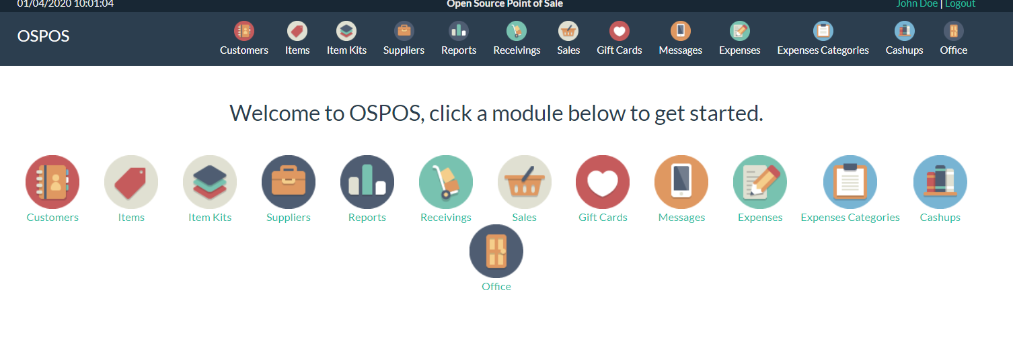
3. Dentro del Módulo Office nos muestra más opciones, ahora elegiremos Configuración: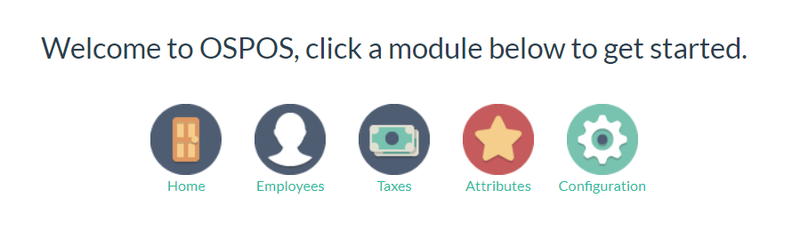
4. En esta página se colocan todos los aspectos de la configuración, en esta página damos clic en LOCALIZATION.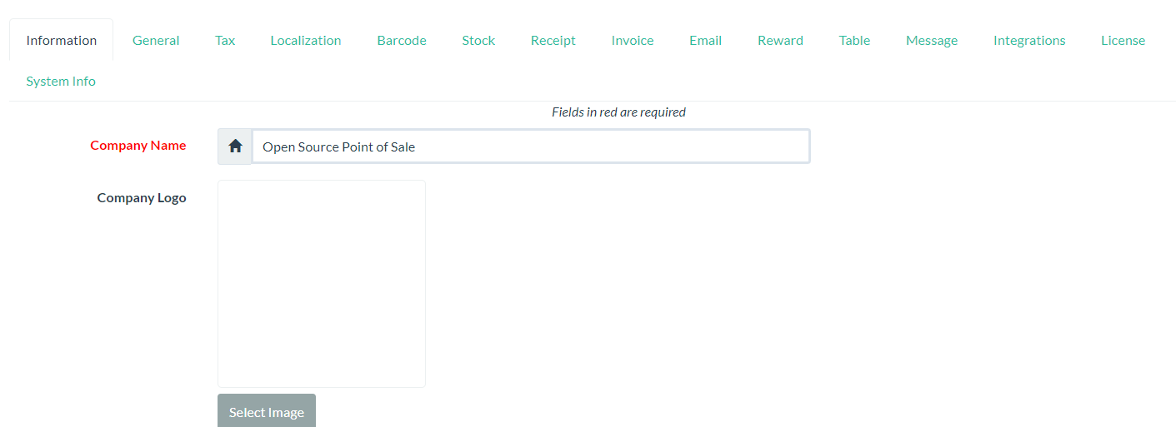
5. En esta página encontramos las acciones principales correspondientes con la tropicalización de un programa.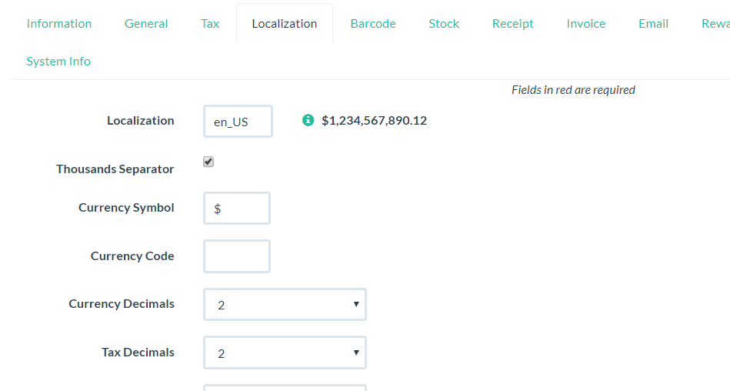
6. En la parte de abajo se encuentra la etiqueta Language, dentro de ella elegiremos Spanish, (es importante mencionar que, aunque se encuentra la regionalización de México al momento de este manual se encuentra rota)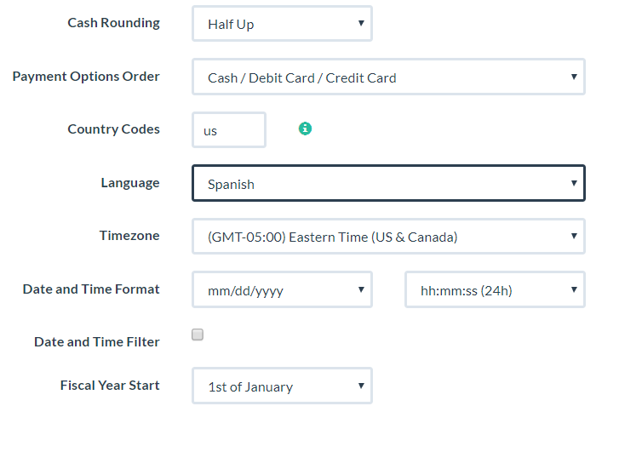
7. Dar clic en guardar y nos mostrara el siguiente mensaje.

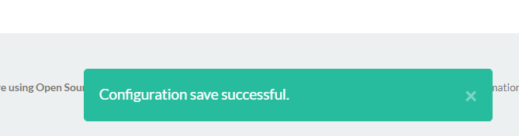

1. Recargamos la pagina con f5 o con el botón del navegador.

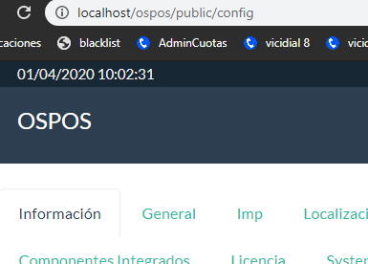

1. Ahora el sistema en español.

# Crear empleados

1. El sistema esta pensando para usar permisos por usuarios, por lo es que es buena idea siempre crear un empleado por cada persona que usa el sistema.
2. Para ello es necesario entrar nuevamente al módulo de Office y dentro de él, empleados.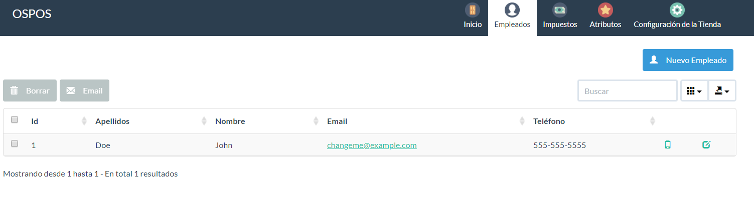
3. Cada empleado tiene varios obligatorios para llenar y poder usarlos, en este caso solo mencionaremos los obligatorios.
   1. Nombre del empleado
   2. Apellidos del empleado

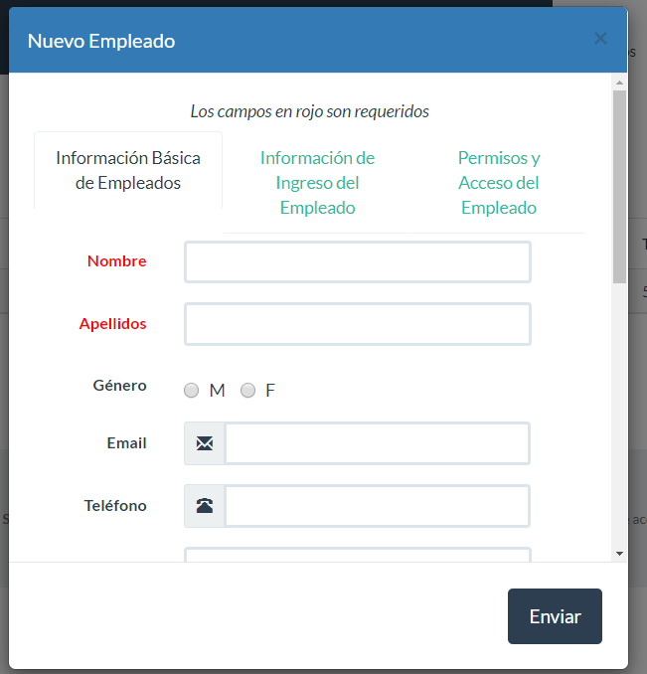

* 1. En la siguiente pantalla encontramos los datos de entrada del usuario donde usuario es campo obligatorio

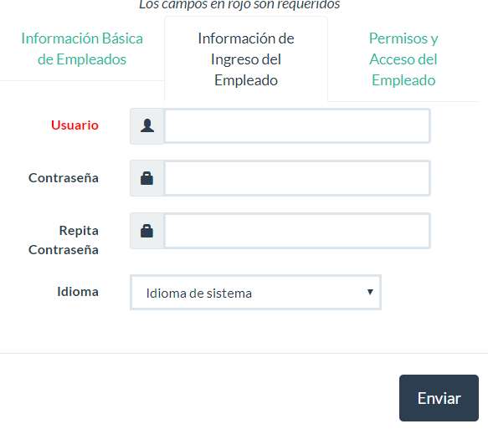

* 1. La contraseña es campo obligatorio con cuando menos 8 caracteres, se recomienda una combinación entre letras y números.

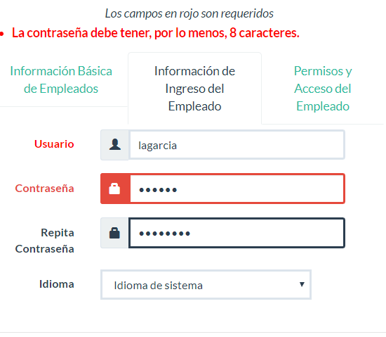

* 1. En la siguiente pantalla encontramos los permisos por modulo, la recomendación es solo dar los permisos necesarios para realizar las tareas de la empresa.

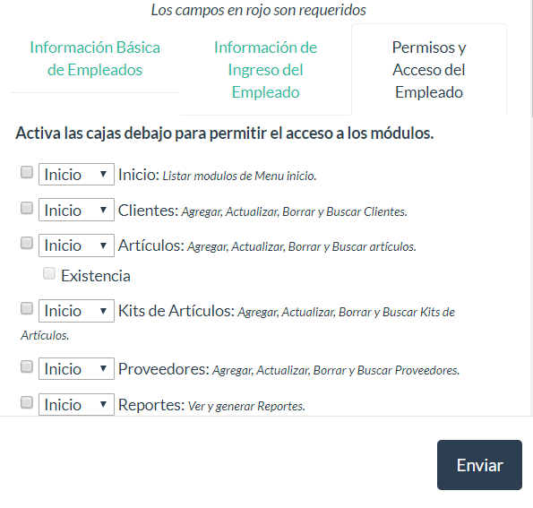

1. Al dar clic en enviar se crea el usuario.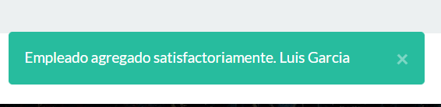

# Usar el menú.

1. El sistema nos muestra todos los módulos a los que podemos entrar, es recomendable eliminar aquellos que no utilizamos como Mensajes.

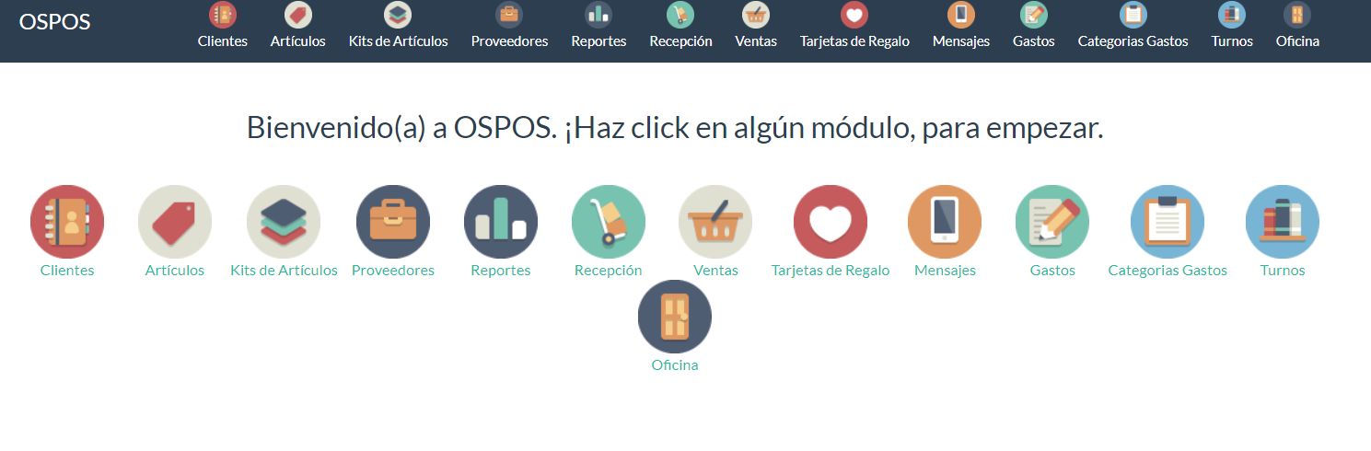

# Módulo de Clientes.

En el modulo clientes se encuentran guardados los datos de todos nuestros clientes

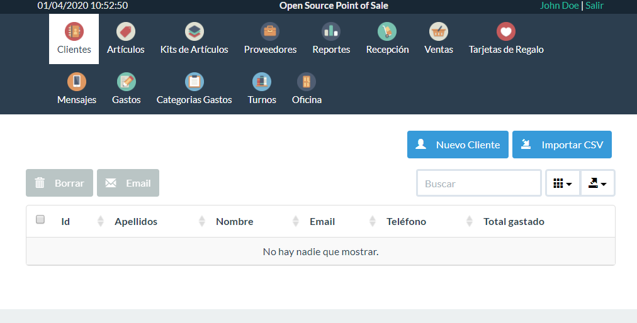

Es recomendable generar un usuario solo para los clientes a los que enviamos cotizaciones o facturas, además de los clientes que deseamos dar seguimiento.

Por otro lado, un usuario cliente de mostrador es una buena técnica de venta general.

Los clientes nuevos pueden ser creados de dos maneras, al dar clic en crear cliente o importando clientes desde un archivo de CSV o Excel, pregunta a tu ejecutivo si necesitas ayudas para importar clientes.

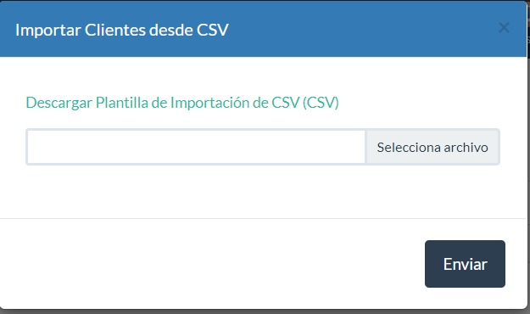

## Crear un cliente.

1. Al dar clic en el botón de crear nuevo cliente, la pantalla nos muestra los datos a capturar del nuevo cliente.

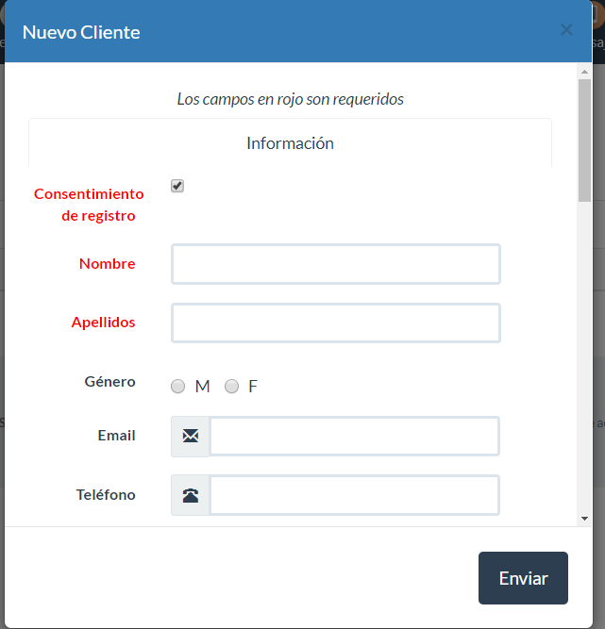

* 1. Es importante que nuestros clientes consientan el registro de sus datos, por motivos de privacidad.
  2. El nombre es el campo de nuestro cliente o contacto en caso de ser empresa
  3. Apellidos de nuestro cliente o contacto de la empresa
  4. Genero
  5. Email puede ser usado para enviar las facturas (No SAT) o recibos, etc.
  6. Teléfono de contacto

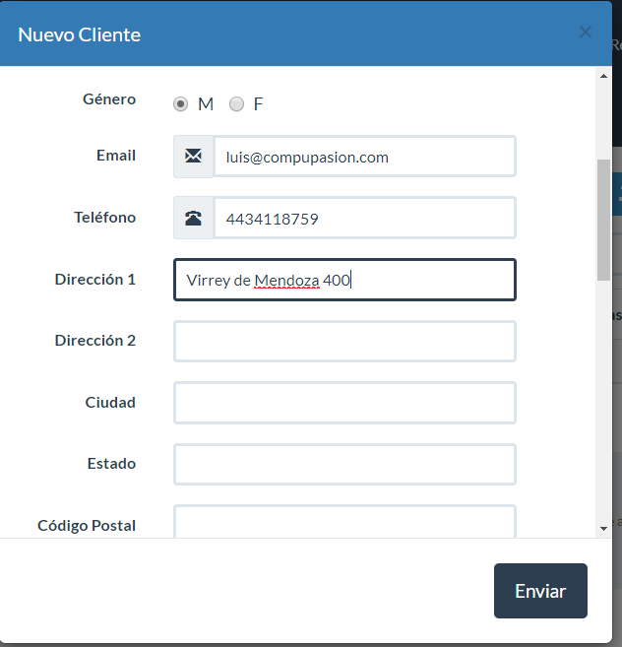

* 1. Dirección del cliente a dos líneas, calle y numero; y colonia.
  2. Ciudad
  3. Estado
  4. Código postal

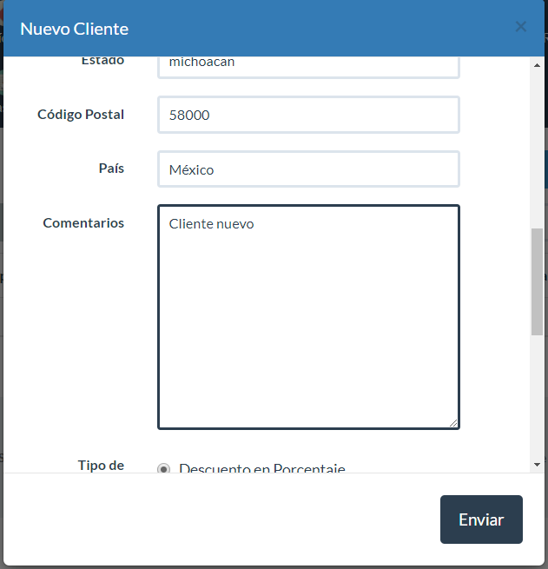

* 1. Campo de Comentarios respecto al cliente, de donde se conoce, etc.

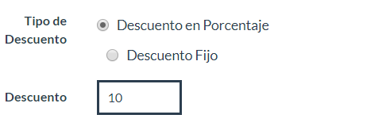

* 1. Una parte importante es que se puede predeterminar descuentos a ciertos clientes, por ejemplo, podemos poner un 10% de descuento siempre que el cliente compre con nosotros o un monto fijo 50 o 20 pesos.

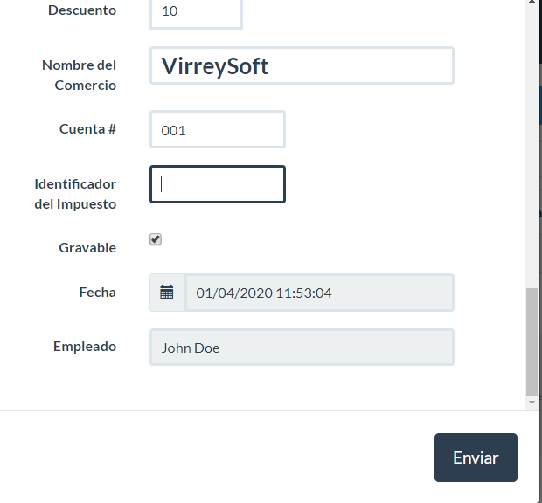

* 1. Por ultimo se puede colocar nombre de comercios o empresas para dar formalidad a ventas empresariales.
  2. Tambien es posible que usted asigne un numero de cuenta en caso de se que tenga algun otro sistema de contabilidad o sea necesario para su control.
  3. El identificador de impuesto nos permite agregar en automatico impuestos a la venta y dar seguimientos a ellos.
  4. Por ultimo en caso de que sea necesario se pueden asignar empleado para dar seguimiento a clientes

1. Al crear el cliente el nuevo cliente se mostrará en verde, significa que el registro esta siendo escrito en la base de datos, al terminar se pondrá en blanco.

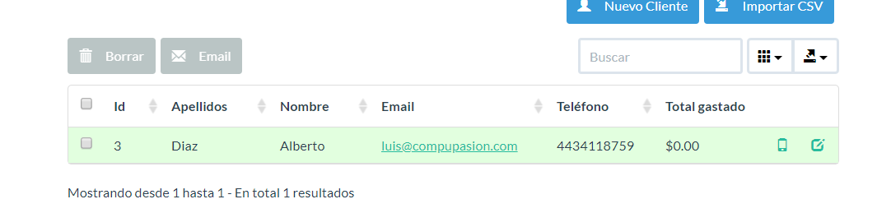

## Editar o eliminar clientes

Al entrar al módulo de Clientes, nos encontraremos con la ventana de clientes clásica dentro de ella podemos encontrar que, al buscar un cliente en la parte de buscar, podemos simplemente escribir algún identificador como nombre, apellidos, etc. Incluso nombre de empresas.

Cada cliente puede ser editado al dar clic en el icono  lo que abrirá la pantalla conocida de agregar para su edición.

También es posible eliminar al cliente al dar clic en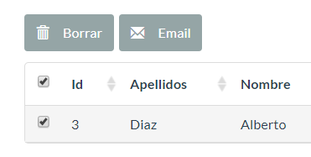 de cada cliente de manera que es posible realizar varias eliminaciones en una sola operación



**Es una buena práctica antes de borrar verificar que ningún otro cliente se encuentre seleccionado**

Al dar clic en botón de borrar se mostrará un último mensaje de confirmación.

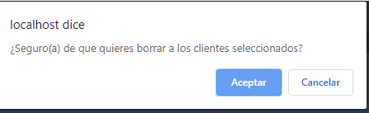

También es posible seleccionar clientes y enviar correos, para ello es necesario seleccionar al cliente y dar clic en el botón de email, lo que abrirá nuestro cliente de correo preferido.

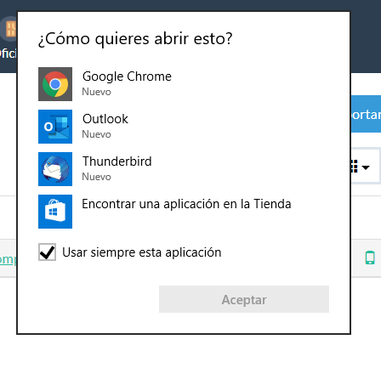

## Filtrar y búsqueda de clientes.

El sistema permite buscar a los clientes por varios filtros, pues el sistema busca en todos los campos de información guardada en el cliente.

También nos permite seleccionar que información ver de cada cliente en esta ventana de inicio.

Al dar click en el icono 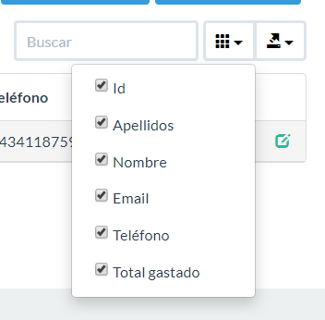 nos muestra los campos que actualmente estamos viendo de cada cliente por lo que puedo ocultar el telefono, si en este momento no lo requiero.



## Exportar clientes.

El cliente puede exportar todos sus datos de forma sencilla y amigable, para ello es necesario dar clic en el botón 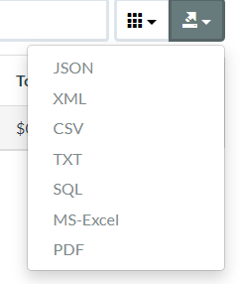 y nos muestra varios formatos a los que puede exportar.



# Modulo Artículos

La ventana Artículos nos muestra todos los artículos disponibles para venta, 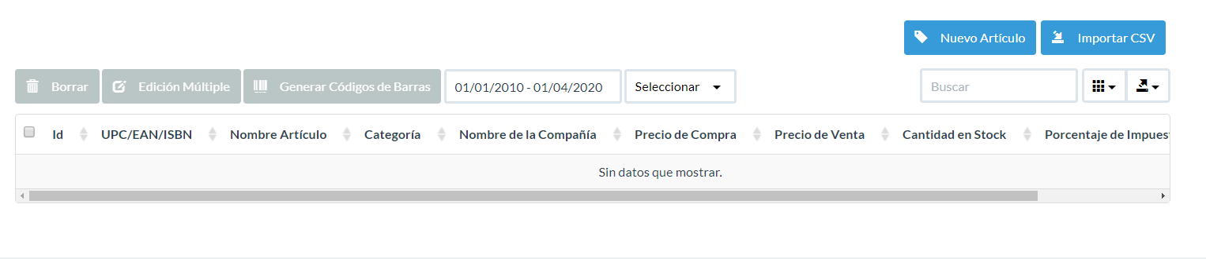nuevamente tenemos dos formas de agregar productos a nuestro sistema, por medio de alta manual o de importación.



## Agregar un artículo de manera manual

Al agregar un producto es necesario tener en cuenta que los valores en rojo son de carácter obligatorio:

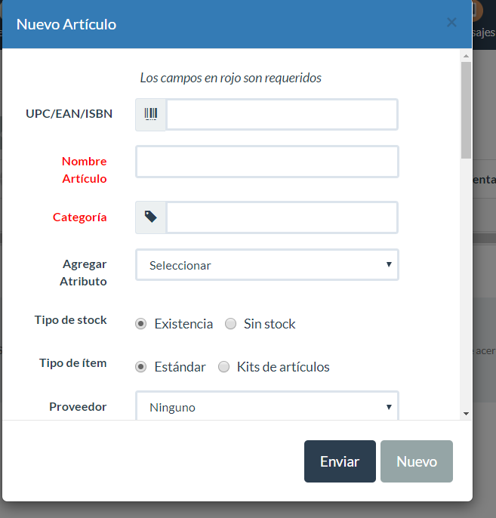

1. El campo UPC/EAN/ISBN, nos permite leer por medio de una lectora de códigos de barra, el código general que las empresas ya usan en sus productos, adicionalmente mas adelante podremos crear nuestros propios Códigos de barras.
2. El nombre del articulo que usaremos para identificarlo
3. La categoría de el producto por ejemplo oficina, red, computo etc.
4. Agregar atributo, nos permite agregar atributos propios como, por ejemplo, caducidad, que son propios de cada producto, estos son creados en el módulo de oficina.

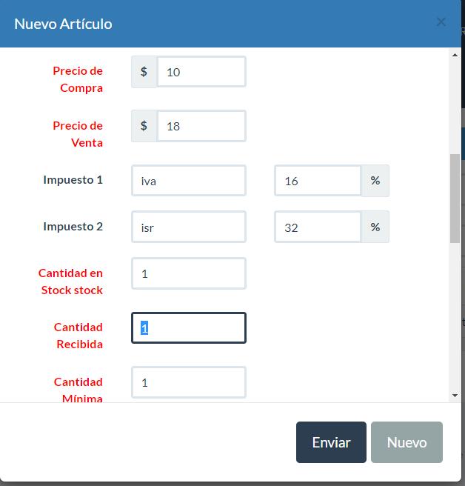

1. Precio de compra, precio al que compramos el articulo de nuestro proveedor o precio de producción
2. Precio al que vamos a vender nuestro producto.
3. Si es necesario se pueden agregar impuestos a nuestro producto.
4. Cantidad que tenemos actualmente
5. Si estamos actualizando un producto, podemos agregar cantidad recibida
6. Podemos establecer un margen mínimo de productos que debemos tener

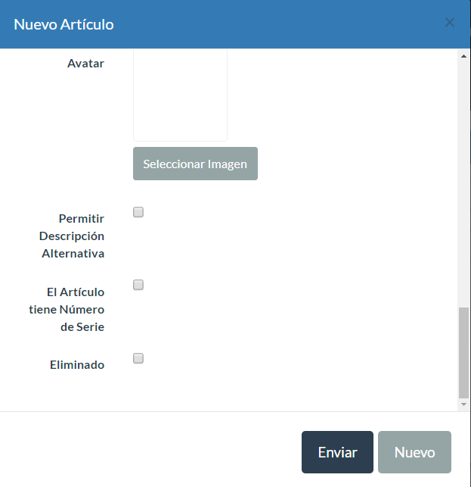

1. Avatar o imagen del producto, que podemos usar para identificar al producto.
2. Permitir descripción alternativa, para agregar dos o más descripción de un producto
3. Si nuestro articulo tiene número de serie
4. Botón para eliminado, nos permite dar de baja lógica un producto, por fin de producto o ya no lo tendremos a la venta, sin afectar nuestros reportes de ventas.

## Editar un artículo/producto

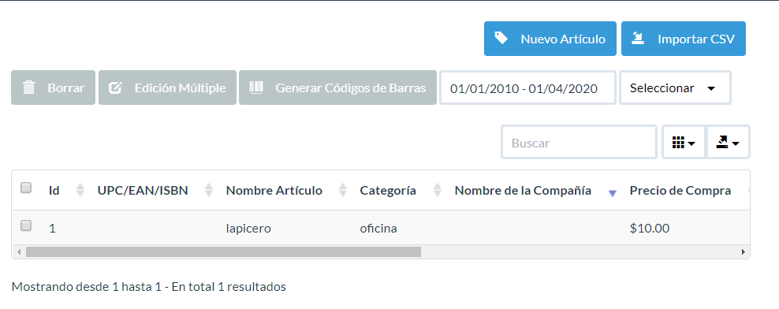

Como con los clientes podemos editar al articulo al ir al final de la línea y dar clic en el botón de 

Para eliminar una articulo es necesario seleccionar y dar clic en borrar, podemos editar varios artículos al mismo tiempo de igual manera.

## Manejo de inventarios.

Al final de cada producto encontraremos los siguientes símbolos

El primero nos permite actualizar el inventario de manera que al dar clic podemos agregar más productos o restar, para restar solo es necesario agregar el signo de menos – antes del número de productos.

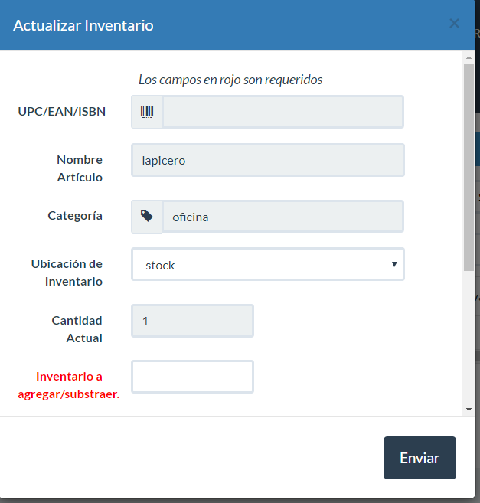

Por otro lado  el segundo signo nos permite ver le detalle de cuenta de inventario por lo que veremos el flujo de stock de un artículo.

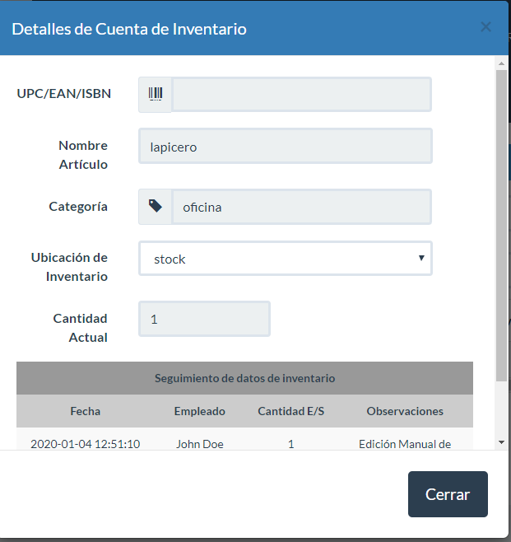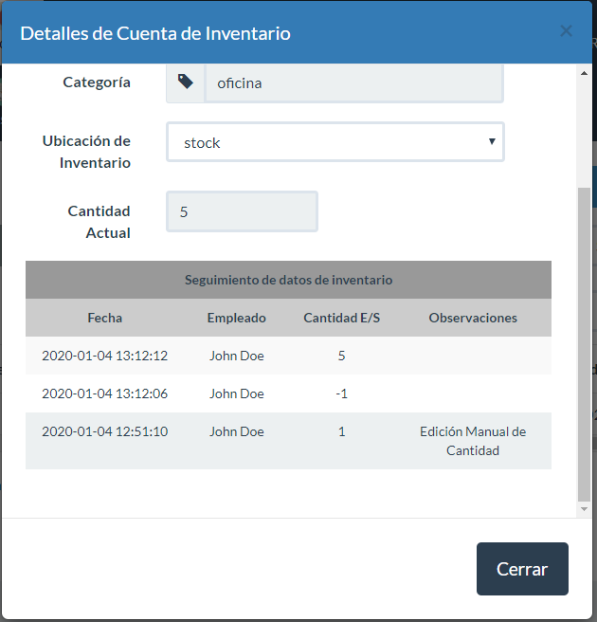

## Generar un código de barras personalizado

El sistema permite generar códigos de barras para productos que no lo tengan o nosotros vendemos de manera manual.

Para ello necesitamos entra al sistema de artículos y seleccionar el articulo a generar mediante el  y una vez seleccionado dar clic en generar códigos de barras



Enseguida nos creara una nueva pantalla con nuestra etiqueta de producto:

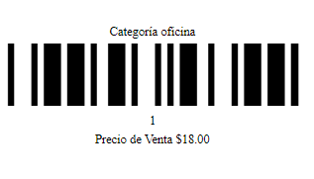

## Filtro y Buscar productos

El sistema permite buscar a los artículos por varios filtros, pues el sistema busca en todos los campos de información guardada en el artículo.

También nos permite seleccionar que información ver de cada cliente en esta ventana de inicio.

Al dar click en el icono  nos muestra los campos que actualmente estamos viendo de cada articulo por lo que puedo ocultar algun dato , si en este momento no lo requiero.

Ademas podemos buscar por fechas y realizar filtros mas comprensibas, al eliminar productos eliminados, etc.

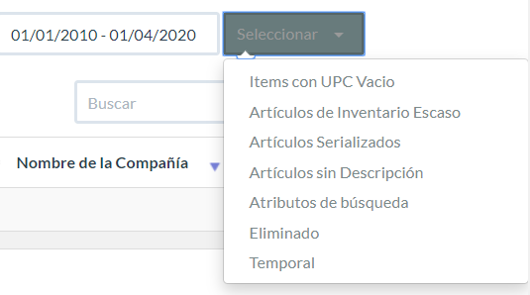

## Exportar artículos.

Los artículos pueden exportar todos sus datos de forma sencilla y amigable, para ello es necesario dar clic en el botón  y nos muestra varios formatos a los que puede exportar.



# Modulo Kit de artículos

El módulo kit de artículos podemos realizar pack de productos, es decir si el precio de un lapicero es de 10 pesos, pero al comprar 5 se realiza un 10% de descuento, se deberá crear el pack para facilitar el proceso de los productos.

Para ello es necesario entrar al módulo y dar clic en el botón de nuevo kit

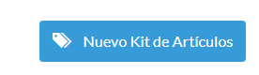

Nos muestra una pantalla con rojo nuevamente nos muestra los campos obligatorios

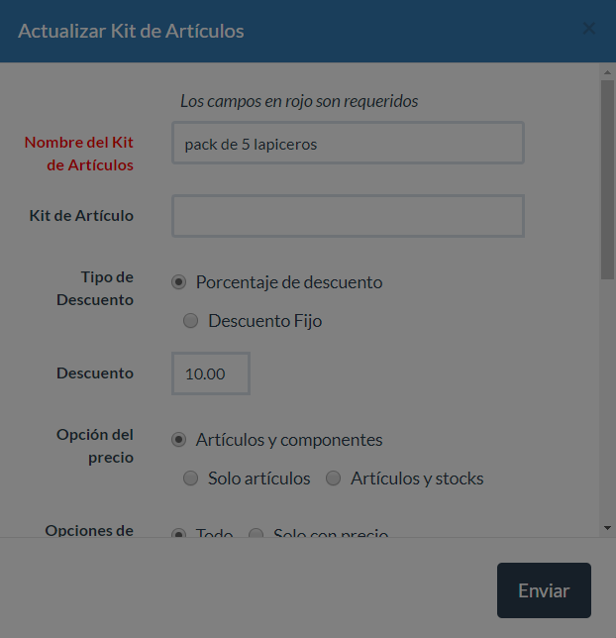

1. Debemos agregar un nombre del kit.
2. Kit de articulo, que nos permite agrupar kits
3. Si existe un descuento por porcentaje o fijo
4. Opción de precio, es decir la forma en la que se aplica los kits y su aplicación en el inventario.
5. Opción de impresión, como se imprimirán en el ticket del cliente.

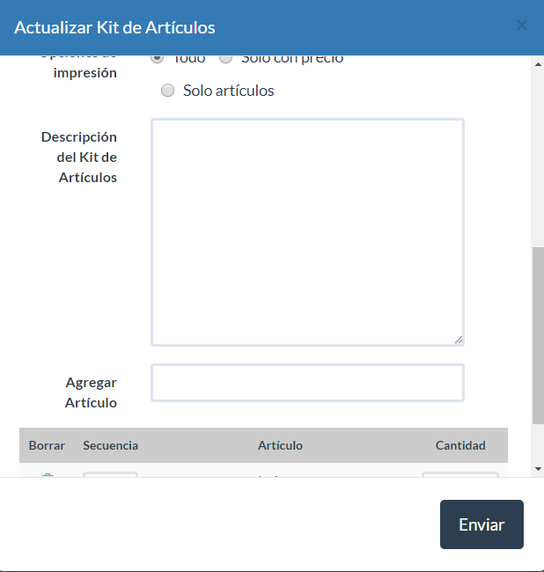

1. Descripcion del kit
2. Agregar el articulo, en esta parte se incia a escribir el identificador de nuestro productos.
3. Y se selecciona de la lista que apararece en la parte de abajo.
4. Por ultimo es necesario establecer la secuencia, es decir el orden en el que se agregaran a la nota, y la cantidad del producto.
5. Enviar para guardar.

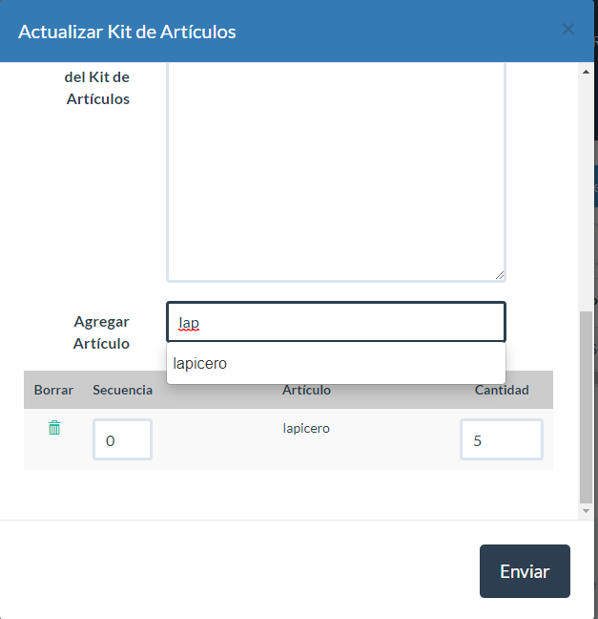

## Editar Kits.

Funciona de manera similar a los artículos, cada kit tiene su cuadro de edición y para ser borrado es necesario seleccionar el articulo y borrarlo.

## Imprimir códigos de barra de kits

Es posible imprimir códigos de barras personalizados, para ello es necesario seleccionar el kit, y dar clic en generar códigos de barras.

# Módulo de proveedores.

Para dar de alta un nuevo proveedor de igual manera es necesario entrar la pagina de inicio y dar click en 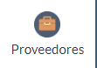 existe dos tipos de proveedores, los de productos físicos y los que genera algún tipo de servicio, CFE, Agua, Servicios Bancarios.

Los primeros nos permiten generar entradas de materia prima y de nuevos productos, mientras los que segundos solamente generan gastos.

Para ambos es necesario dar clic en el botón 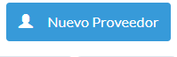y nos muestra la pantalla de alta de proveedor:

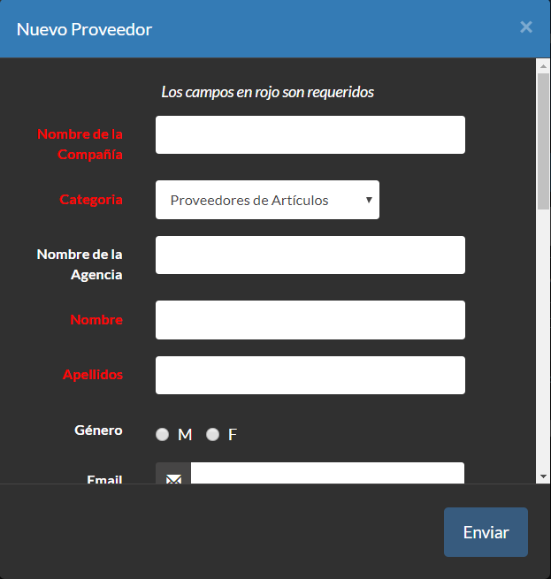

1. Es necesario iniciar por el nombre de la empresa.
2. El tipo de proveedor que es; puede ser de artículos o de costos o servicios
3. Nombre de la Agencia
4. Nombre del contacto
5. Apellido del Contacto
6. Genero
7. Email
8. Dirección de la empresa

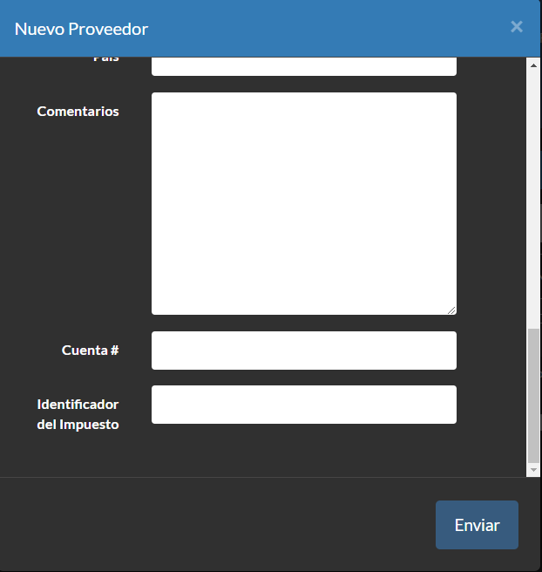

1. Comentarios sobre la empresa
2. Número de cuenta
3. Identificador del Impuesto.

# Módulo de Recepción

Este modulo se encarga de realizar las recepciones de mercancía de los proveedores, por lo tanto es necesario que nuestro proveedor haya sido dado de alta de manera correcta

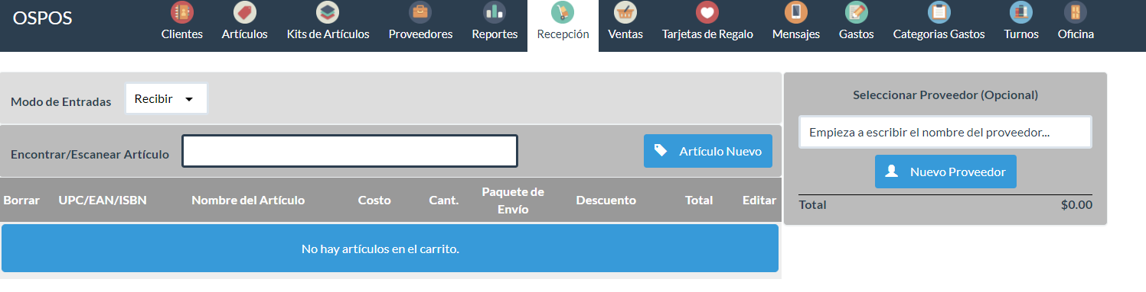Como se puede ver existe existen dos modos Recibir y devolver.

Posteriormente nos permite empezar a escribir el nombre del articulo o identificador incluso codigos de barra, adicionalmente en caso de ser un producto nuevo se puede registrar con el atajo de Articulo nuevo.

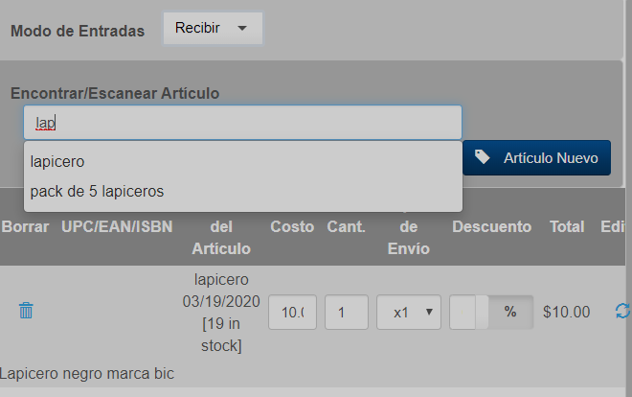

Al empezar a escribir el sistema nos muestra el articulo que coincide con la información y al dar enter el sistema entrara el producto y muestra la siguiente pantalla

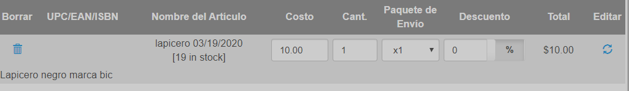

En ella podemos borrar el artículo, podemos la información del articulo y cuanto hay en stock, y por defecto tomara el valor ultimo de costo, al finalizar de llenar es necesario dar clic en editar, para que el valor total de la recepción sea correcto.

Es posible incluir la recepción de hasta 50 productos diferentes por hoja de recepción.

En seguida como buen practica opcional debemos seleccionar a nuestro proveedor



* Por último podemos usar la pantalla de comentarios, para agregar comentarios del recibo y pendientes.
* Podemos imprimir el recibo hasta que se haya realizado una venta
* Podemos agregar un tipo de referencia.
* Tipo de pago
  + Efectivo
  + Cheque
  + Tarjea de Débito
  + Tarjeta de Crédito
  + Deuda o deudado, crédito del proveedor.

Por ultimo terminar o cancelar todo el pedido.

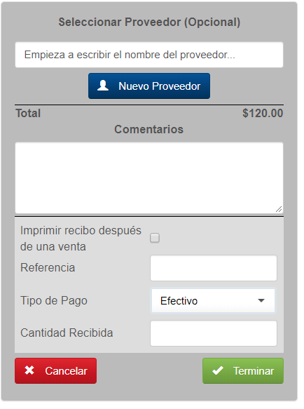

# 

# Módulo de ventas

Este modulo se encarga de realizar las ventas del sistema y es la pantalla que normalmente es más usada

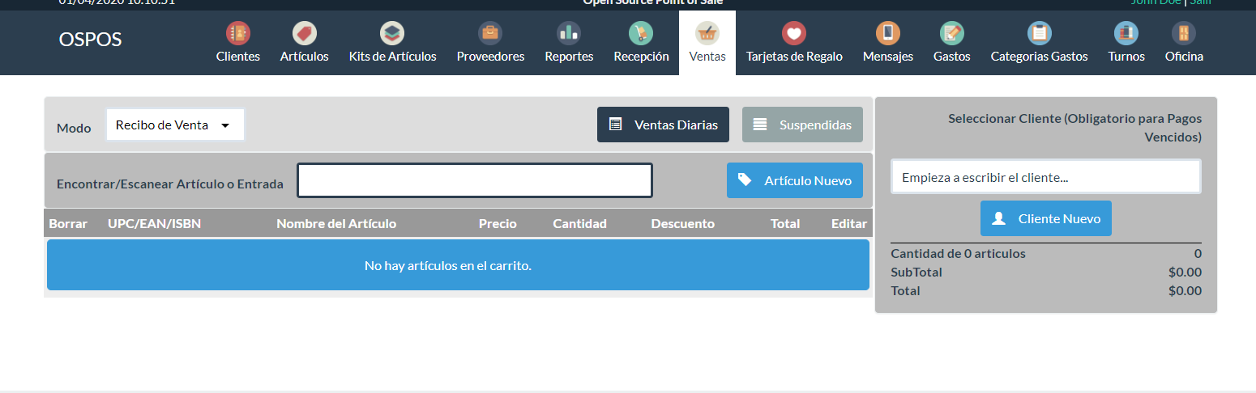En la parte superior se puede ver los diferentes tipos de modo en los que funciona:

Recibo de venta: ventas normales.

Cotizar: permite realizar cotizaciones a clientes

Factura de ventas: realiza facturas de ventas.

Devoluciones: permite al usuario realizar una entrada de mercancía devuelta

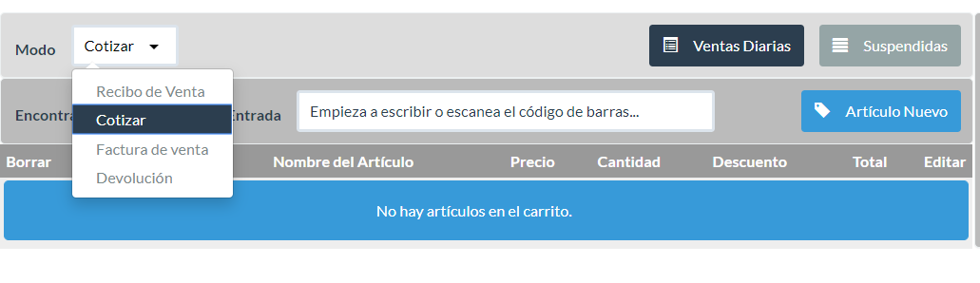

También vemos el botón de ventas diarias, que nos muestra todas las ventas realizadas en el día de hoy.

Ventas suspendidas: ventas que por alguna razón aun no terminamos de completar y se quedan en pausa.

Para empezar a realizar la venta solo se necesita escribir el articulo o escanear el código de barras al dar enter lo cargara listo para venta, podemos editar el precio de venta o podemos agregar un descuento. Y en caso de productos con numero de Serie, se puede agregar por medio escrito o lleyendo el código de barras 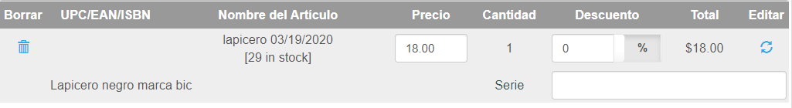

En caso de ser necesario se puede acutalizar el precio dando clic en editar.

Ahora es necesario cargar el cliente, es necesario empezar a escribir su nombre, en caso de ser cliente nuevo se puede agregar o en caso de ser cliente generico no escribir nada o crear un cliente generico.

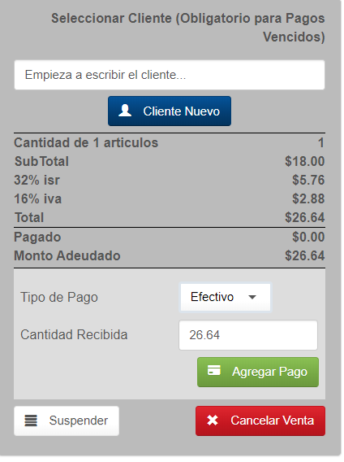

La pantalla de cobro nos muestra la cantidad de productos cargados, el subtotal, en caso de tener registrados los impuestos, se muestran y por ultimo el total de la compra.

El tipo de pago:

* Efectivo
* Tarjeta de débito
* Tarjeta de crédito
* Deuda(crédito de la tienda)
* Cheque
* Tarjeta de Regalo

En caso de ser Deuda, es obligatorio dar de alta al cliente.

En caso de ser tarjeta de regalo, deberá entrar el nombre del cliente y su numero de tarjeta de regalo.

Por lo tanto es posible agregar varios tipo de pago, por ejemplo 100 pesos en Tarjeta de regalo y 200 en efectivo, agregando pagos por medio del botón verde de agregar pago.

Si se agrega menos del valor necesario para completar la venta seguirá el botón de agregar pagos.

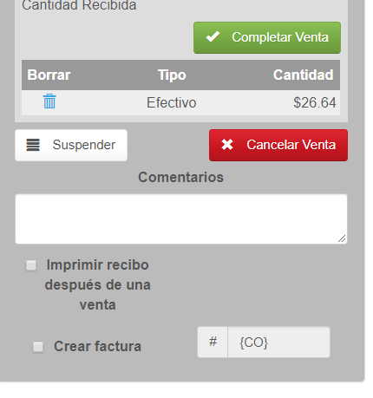

Si se realiza el abono completo del valor de la venta, cambiará a Completar Venta.

Ahora se pueden agregar comentarios respecto a la venta, se puede seleccionar si se desea imprimir el recibo, o crear un factura.

Por último el botón Suspender, nos permite dejar en espera una venta de manera que podemos realizar alguna otra venta y concluirla después

Para darle seguimiento es necesario dar clic en suspendidas, esto muestra una lista de ventas suspendidas y podemos dar click en retomar para terminar esa venta.

Por ultimo al dar click en “completar venta” se genera en automatico el ticket, en caso de ser necesario se puede imprimir o no.

En la pantalla de ventas, también se encuentra el botón de Ventas diarias

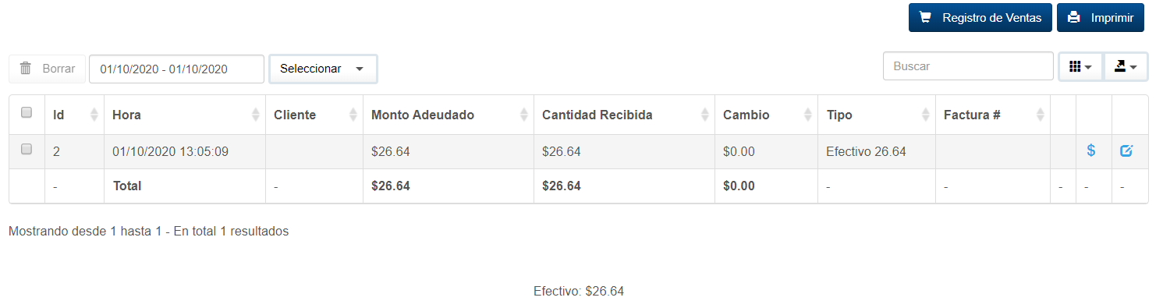

Esta pantalla nos muestra las ventas del día de hoy, se pueden editar las fechas del reporte o imprimirlo.

En la parte de arriba la pantalla de Registro de ventas, nos permite seguir vendiendo.

# Tarjetas de regalo

Nos permite generar tarjetas de regalo, donde el cliente paga por adelantado para otro.

En este caso es necesario vincular la tarjeta a un cliente, este se entregará un numero de tarjeta de regalo y un monto.

El monto puede ser usado como forma de pago.

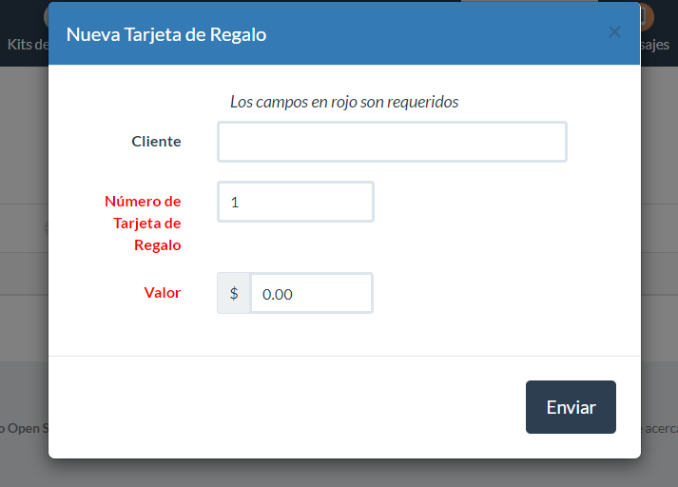

Enviar SMS

Modulo que permite enviar SMS a clientes, proveedores, estos tienen un costo que tu ejecutivo de cuenta te comentara.

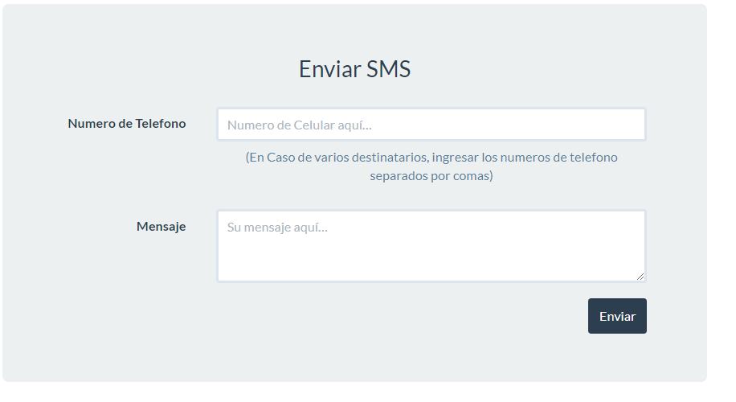

Módulo de gastos

Modulo que registrar todos los gastos, para ello es necesario primero registrar la categoría de gastos que tendremos.

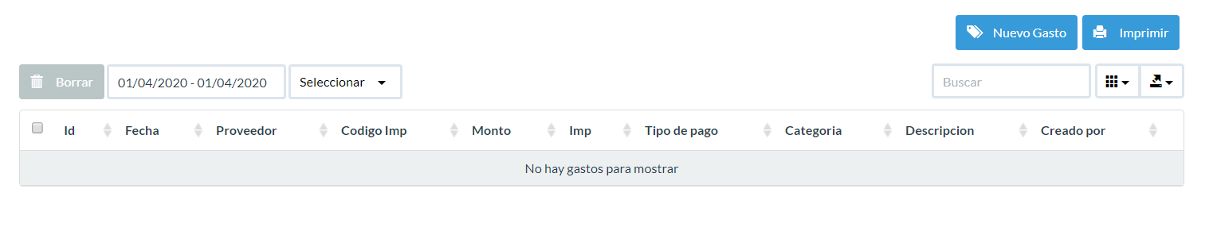Módulo de categoría de gastos

Modulo que registrar la categoría de todos los gastos.

Ejemplo. Gas, gasolina, Energía Eléctrica.

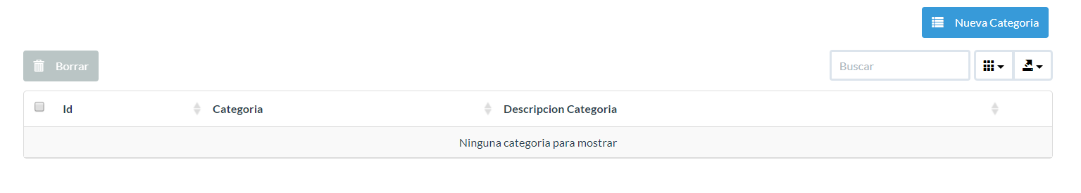módulo de turnos

Modulo que cambios de personal, cierre de caja y cuento quedo en caja.

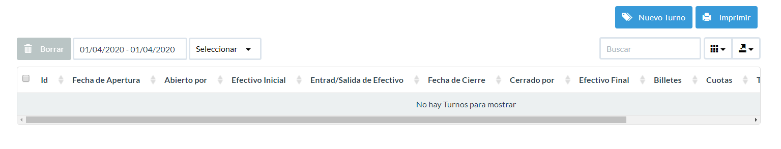

Módulo de Oficina

Modulo de configuración de todo el sistema.

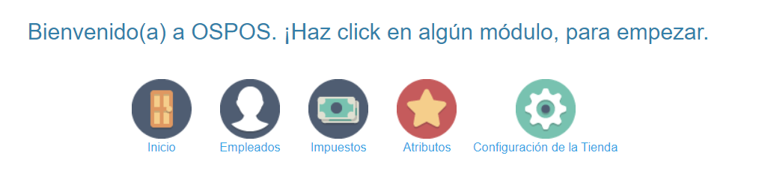

En este modulo se pueden dar de alta empleados, impuestos y atributos especiales.

## Modulo de empleados

El modulo de empleados ya fue revisado en la instalación.

Permite agregar empleados

## Modulo de Impuestos

En esta sección podemos agregar los impuestos

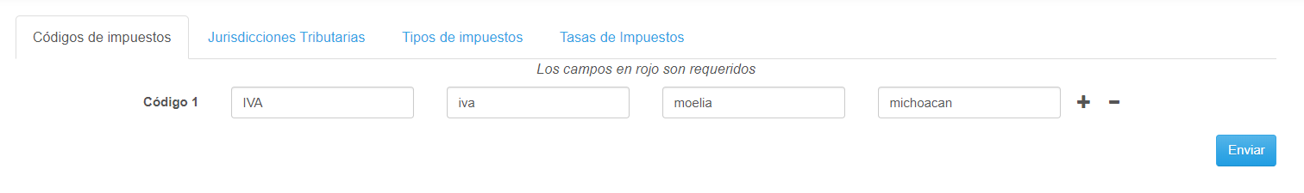

Podemos tener varios tipos de impuestos

Estan pensando de manera que se pueden agregar impuestos por región(impuestos locales) y federales.

## Configuración de la Tienda

Esta ventana nos muestra la configuración básica de la tienda.

### Información

En esta pagina podremos editar los datos básicos de nuestra tienda o negocios.

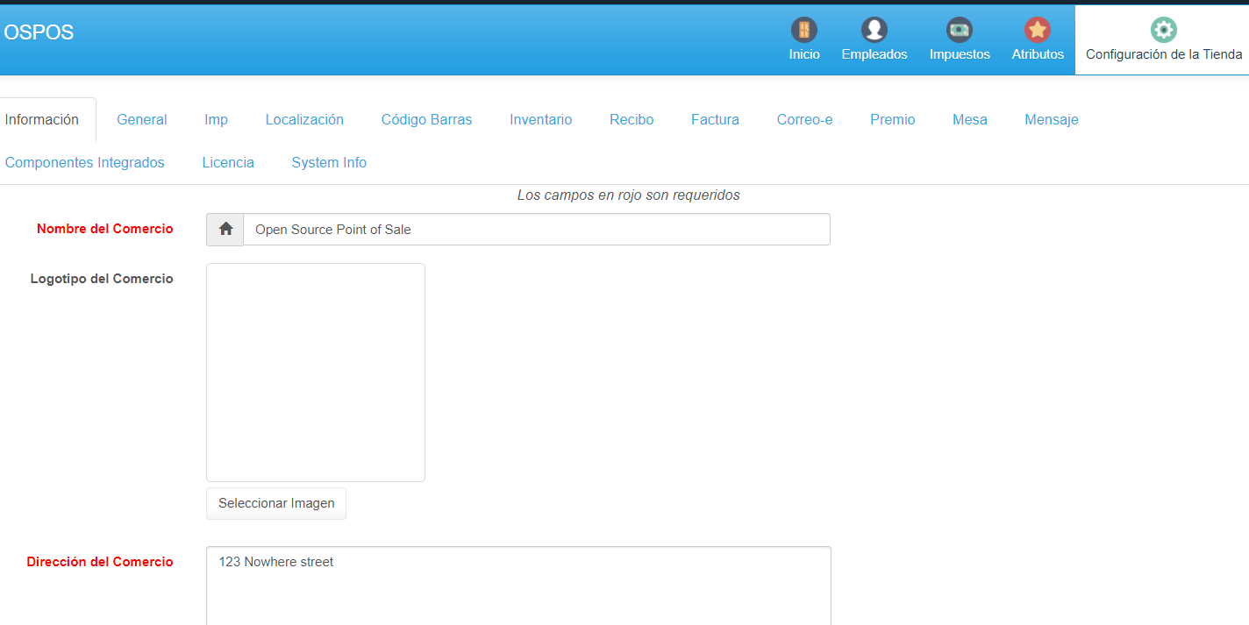

Esta pagina deberá ser configurada por tu ejecutivo, pero en caso de ser necesario tu puedes cambiar tus datos entrando en esta pagina.

Podemos agregar la siguiente información, como siempre rojo significa que es obligatoria

* Nombre del Comercio
* Logotipo
* Dirección del Comercio

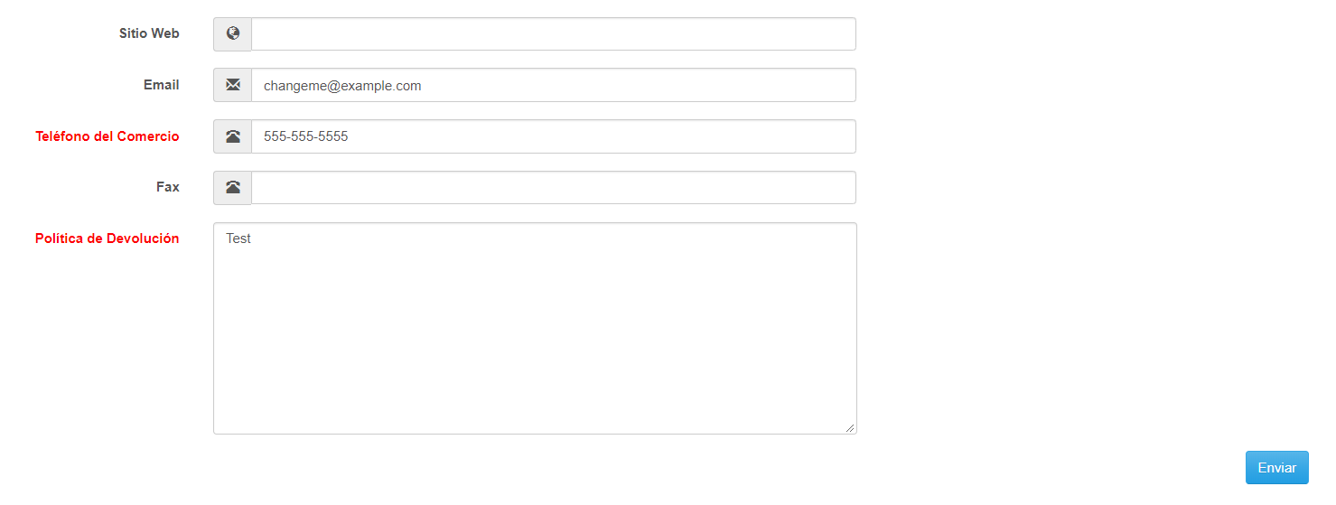

* Sitio web
* Email
* Teléfono del Comercio
* Fax
* Política de devolución

Para guardar la información es necesario dar clic en Enviar, el sistema responderá diciendo si fue correctamente guardada.

### General

En esta pagina colocaremos las generalidades del sistema de ventas:

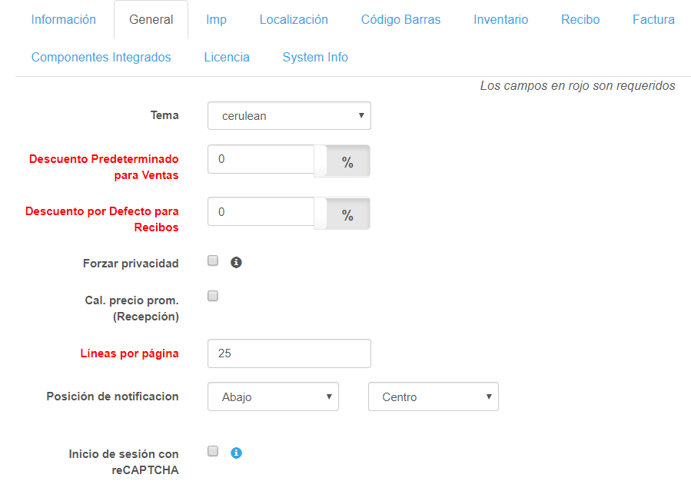

Podemos agregar lo siguiente

* Tema: configuración visual del sistema, normalmente “cerulean” esta por defecto pero en lugar donde la luz sea poca el sistema muy blanco puede llegar a cansar los ojos, por lo es recomendable usar “darkly” defecto: Cerulean.
* Descuento preterminado para ventas: permite agregar un descuento a todas las ventas defecto: 0.
* Descuento preterminado para recibos: permite agregar un descuento a todas las entradas de mercancía. defecto: 0.
* Forzar privacidad: permite establecer una política de privacidad para el cliente y sus datos
* Lineas por pagina, cuantas líneas de producto se muestran por pagina. defecto: OFF
* Calcular el precio promedio: Agrega una línea que calcula el precio de un producto a la ventana de recepción de productos. defecto: OFF
* Posición de ventana de notificación: cuando realizamos un cambio se muestra una notificación misma que aparece por defecto en la parte de abajo y centro.
* Inicio de sesión con captcha. Cuando tu sistema se encuentra tabajando en la nube, es probable que sea atacado por hackers, que busquen sacar información del sistema, como la información de tus clientes, una solución es evitar el ataque automatico, para ello se usa captcha.
* Llave secreta de rechatcha.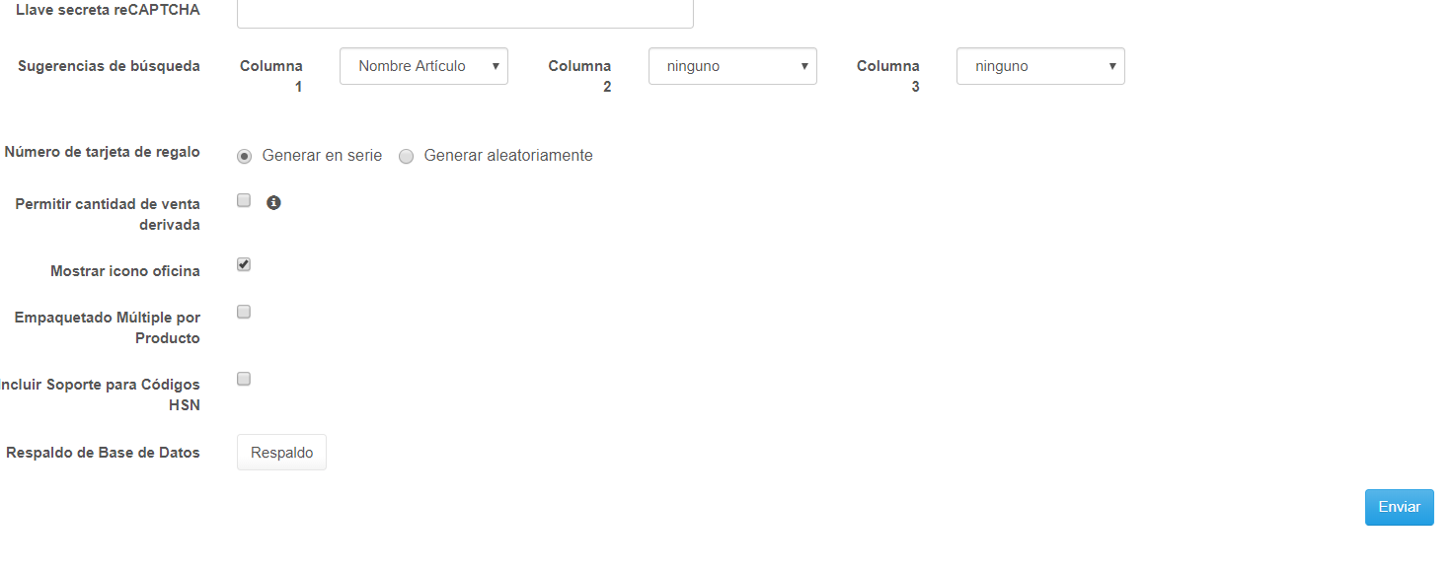
* Sugerencias de Búsqueda: Permite agregar campos por defectos a las busquedas de nuestros productos, si usted sabe mejor los números de productos que los nombre de ellos, hacer el cambio de nombre por número de productos hará mas rápido su búsqueda.
* El numero de tarjetas de regalo puede generarse automáticamente o en serie.
* Permitir cantidad de venta derivada.
* Mostrar el icono de oficina: elimina el botón de oficina de la pantalla principal para evitar que el personal modifique valores de configuración de la tienda, para evitar ello es mejor usar la configuración de personal y quitar el permiso de vista de oficina.
* Empaquetado múltiple por producto.
* Incluir Soporte para códigos HSN, son codigos de la empresa HSN
* En la ultima parte se encuentra el área de respaldo.